
12+



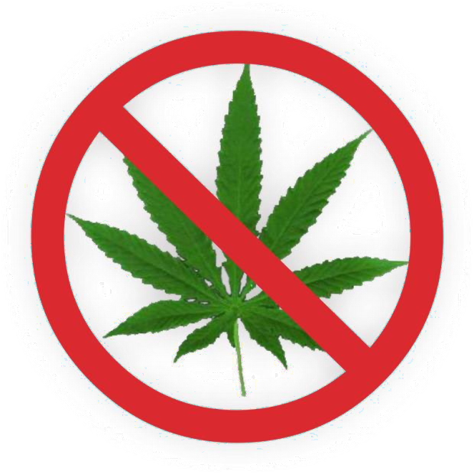





© Фокина Лидия Петровна

Вредная привычка - это автоматически повторяющееся многое число раз действие, причем действие это вредоносное с точки зрения общественного блага, окружающих или здоровья самого человека.

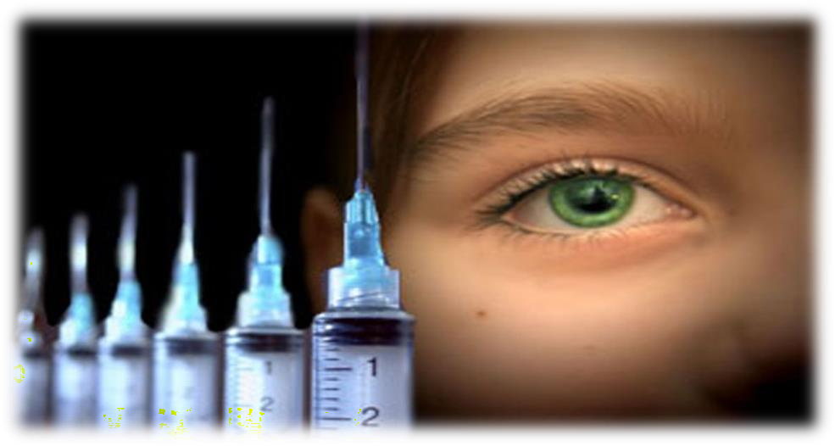
© Фокина Лидия Петровна

Каждому человеку, очень важно получить правдивые данные о наркотиках, чтобы он мог принимать правильные решения в своей жизни, а не следовать моде, рекламе или неверным советам друзей.
Большая часть информации, которую получает человек о наркотиках – неправда. Она поступает от продавцов наркотиков, или людей, которые сами их принимают.

© Фокина Лидия Петровна

Наркотики - это вещества, способные вызывать состояние радостного опьянения - эйфорию, а при систематическом применении - привыкание и жесткую зависимость.
Наркомания - хроническое прогредиентное (развитие болезни с нарастанием симптоматики) заболевание, вызванное употреблением веществ наркотиков. Разные наркотики вызывают разную зависимость. Одни наркотики вызывают сильную психологическую зависимость, но не вызывают физической зависимости. Другие же, напротив, вызывают сильную физическую зависимость. Многие наркотики вызывают и физическую, и психологическую зависимость.

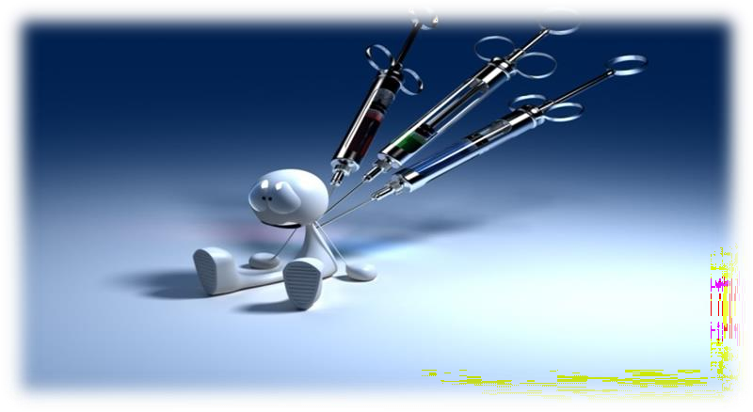
© Фокина Лидия Петровна

© Фокина Лидия Петровна
Различают позитивную привязанность - приём наркотика для достижения приятного эффекта (эйфория, чувство бодрости, повышенное настроение) и негативную привязанность - приём наркотика для того, чтобы избавиться от напряжения и плохого самочувствия.
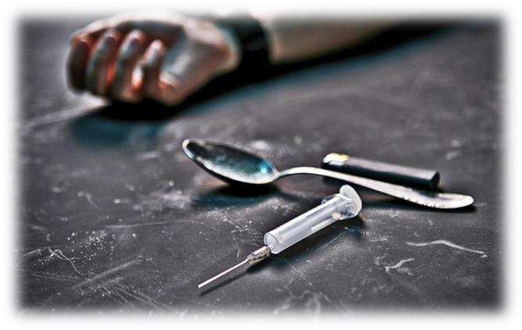
Физическая зависимость означает тягостные и даже мучительные ощущения, болезненное состояние при перерыве в постоянном приёме. От этих ощущений временно избавляет возобновление приёма наркотиков.

© Фокина Лидия Петровна

В чём вред наркомании?
- Организм начинает разрушаться, сгорают нервные клетки, снижаются защитные реакции организма, человек подвержен заболеваниям.

- Наркотики вызывают предраковые процессы в лёгких, атрофию мозга, разрушается кровь.

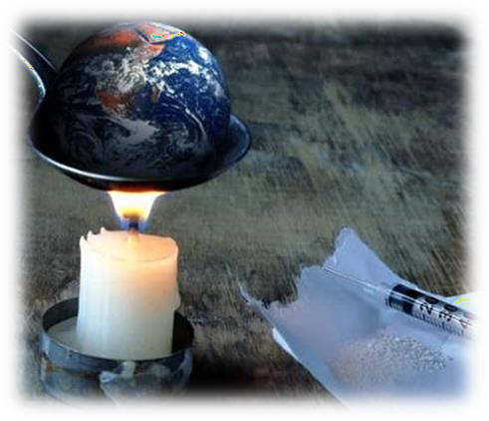
- Наркоманы - потенциальные преступники: стремясь получить свою дозу наркотика, часто прибегают к насилию, преступлению.

© Фокина Лидия Петровна
Наркотики бывают:
✓естественного происхождения, известные с древности (марихуана, гашиш, опиум, конопля)

✓синтетические, т. е. добытые химическим путем (LSD, амфетамин, барбитураты, экстази и другие).

В качестве наркотиков иногда используются

лекарственные вещества психотропной группы.
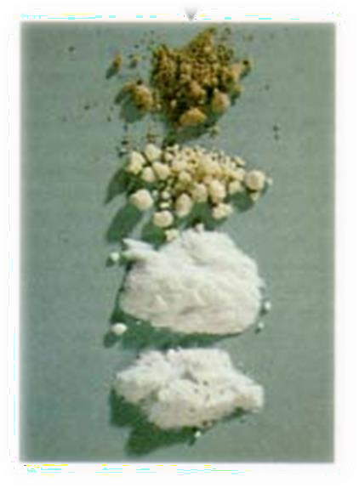
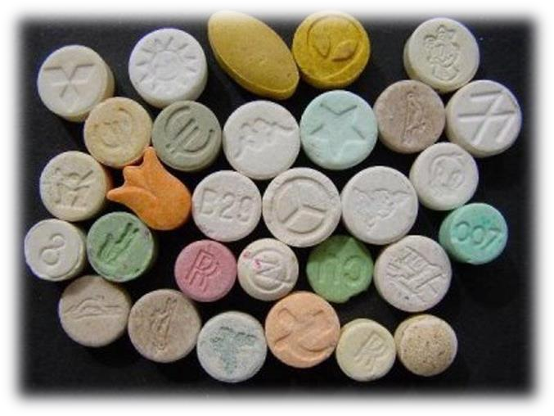
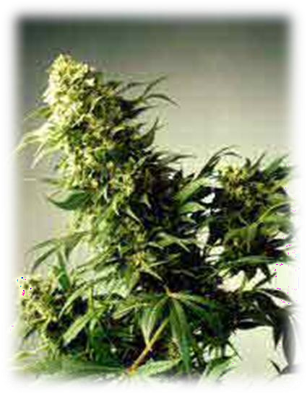

Человек в состоянии наркотического опьянения перестает испытывать душевную и физическую боль, появляется ощущение легкости, комфорта, происходит потеря контроля над собой и утрата чувства реальности.
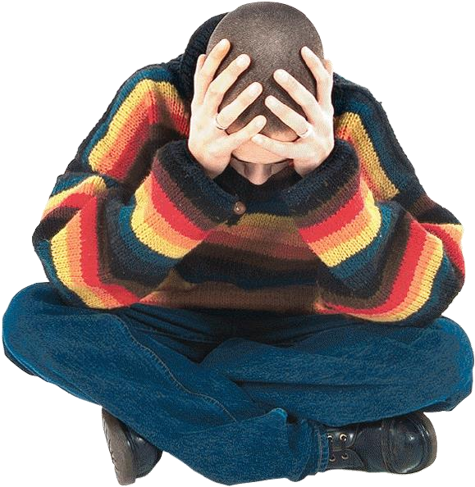
В результате регулярного употребления наркотиков эйфория довольно быстро сменяется жесткой физической зависимостью - человек продолжает употреблять наркотики из страха подвергнуться ломке - крайне тяжелому и болезненному состоянию.

© Фокина Лидия Петровна

© Фокина Лидия Петровна
Опасен любой наркотик, даже одноразовая его проба.
Неизбежно появляется привычка.
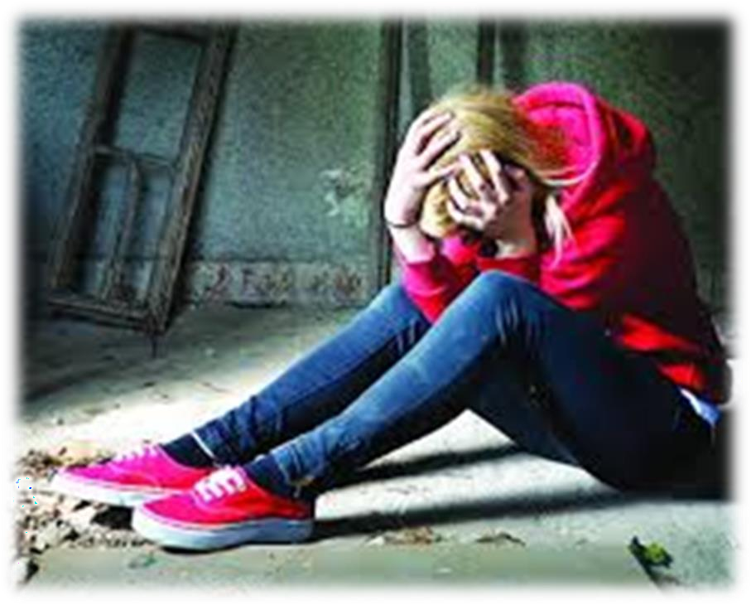

Это надо знать!
✓В России ежедневно более 250 человек становятся наркозависимыми.
✓Более 60% наркоманов — люди в возрасте 16—30 лет, почти 20% — школьники.
✓Средний возраст впервые употребивших наркотики в РФ составляет 15—17 лет, но участились случаи «знакомства» с наркотиками детей 9—13 лет, и даже 6—7 лет.
✓Каждый месяц от наркомании в России умирает 5000 человек.
✓Наркомания многократно увеличивает риск заражения венерическими заболеваниями, а также ВИЧ и гепатитом.
✓До 80 % ВИЧ-инфицированных в России являются героиновыми наркоманами.
✓Около 80% наркоманов болеют гепатитом.

© Фокина Лидия Петровна



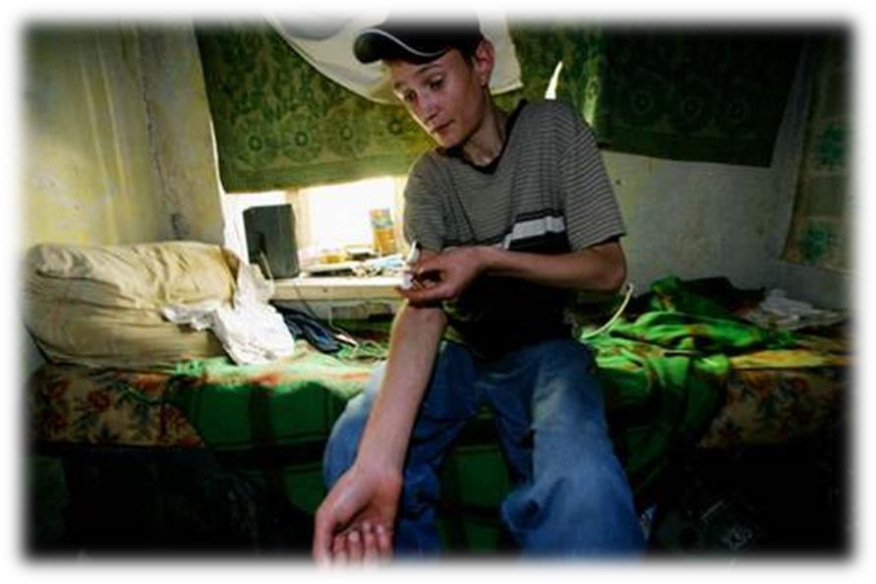
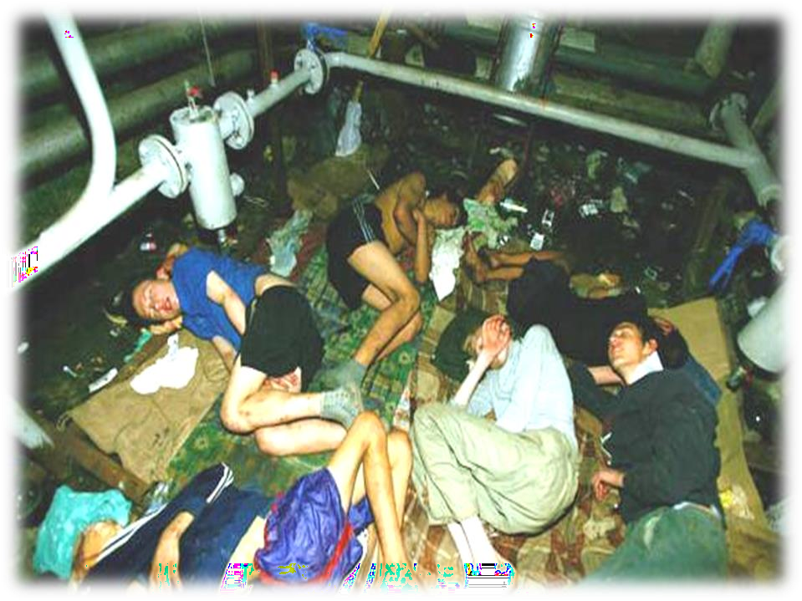

© Фокина Лидия Петровна

© Фокина Лидия Петровна

Какова средняя продолжительность жизни наркомана?
✓Если наркоман употребляет наркотики внутривенно, то при благоприятном стечении обстоятельств примерно через 7-10 лет непрерывного употребления он может умереть.

✓Но есть и такие, которые погибают через
6-8 месяцев после начала регулярного приема.
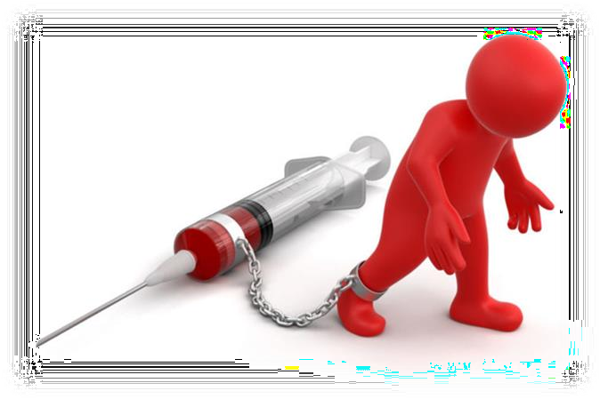

Кто становится наркоманом?
✓Среди подростков наркоманами зачастую становятся те, кто избегают любых физических или психологических нагрузок, склонны к потреблению легкой, развлекательной информации.

✓Других потенциальных наркоманов подводит тяга к «сильным»
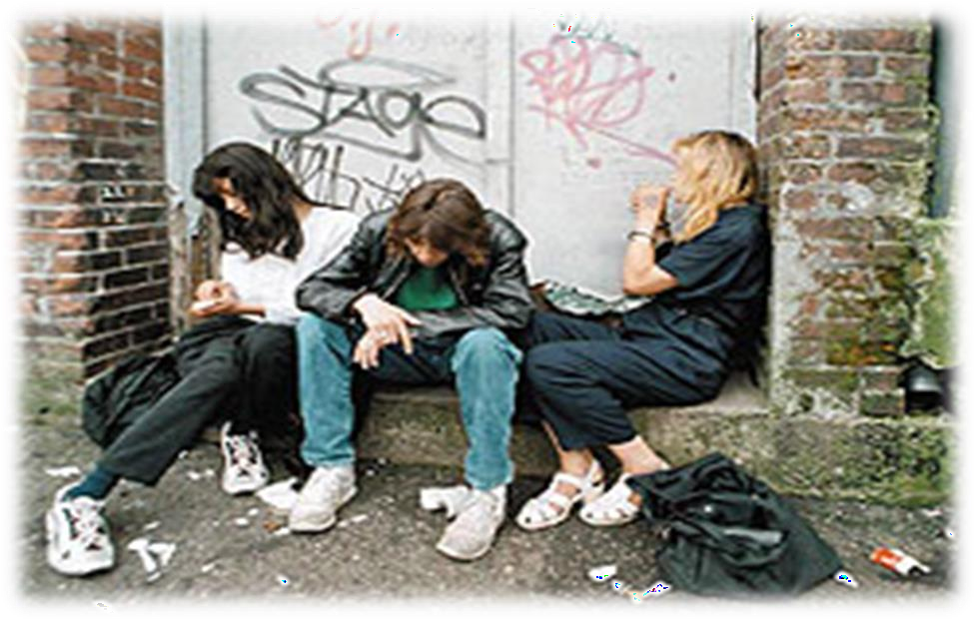
ощущениям. Наркотическое опьянение для них – это способ  «ударить по мозгам».

© Фокина Лидия Петровна

Как втягивается в употребление наркотиков?
Условно этот процесс можно разделить на несколько стадий:
✓Первая проба происходит, как правило, в группе сверстников по совету более «опытных», из стремления «быть как все»
✓Значительно реже – самостоятельно, из любопытства или каким-либо личным мотивам («назло» родителям, или как способ ухода от проблем).
✓Дальше наблюдается «знакомство» с разными видами наркотиков.
✓А через некоторое время начинается наркозависимость.

© Фокина Лидия Петровна

Наркотик укорачивает жизнь.
За удовольствие надо платить – отдавать  приходится драгоценное время. Опасность заражения СПИДом неминуемая гибель. Передозировка – часть ее
последствия – быстрая смерть. Окружение наркомана –
сплошной криминал, убийство наркомана – обыденный случай. Часто жить становиться настолько «хорошо»,
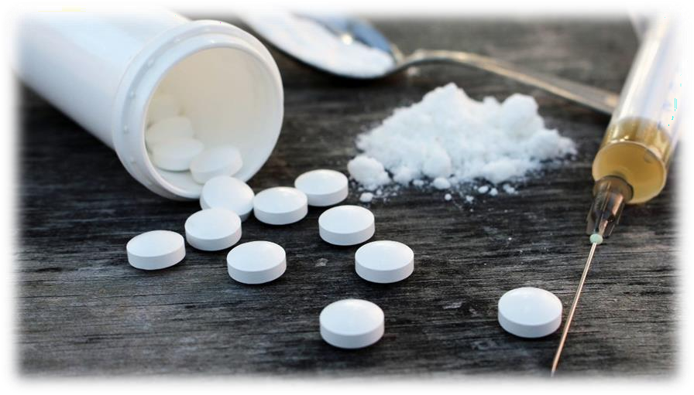
что больше и не хочется.

© Фокина Лидия Петровна

Наркотические вещества вызывают:
✓физическое истощение и усталость;
✓заболевания почек, печени, сердца;
✓хрупкость и разрушение костей;
✓депрессию, неврозы и психозы, приводящие к суициду;
✓нарушение координации;
✓неспособностью нормально мыслить;
✓снижением репродуктивной функции,
✓снижение интеллекта и памяти;
✓разрушение костей;
✓физическое истощение;
✓инфекции крови, включая СПИД;
✓галлюцинации;
✓необратимую деградацию личности;
✓поражение внутренних органов и т.д.

© Фокина Лидия Петровна

Ответственность за употребление и распространение наркотиков
✓Употребление наркотиков предполагает административную ответственность: штраф или административный арест на срок до 15 суток.



✓Распространение наркотиков является преступлением, которое предполагает уголовную ответственность. В соответствии со статьей 228.1 Уголовного Кодекса РФ, незаконное производство, сбыт или пересылка наркотических средств, психотропных веществ или их аналогов наказывается лишением свободы на срок от четырех до двадцати лет, в зависимости от различных условий.

© Фокина Лидия Петровна

Исследования показывают: если человек не попробовал наркотики до 21 года, то вряд ли он попробует наркотики вообще.


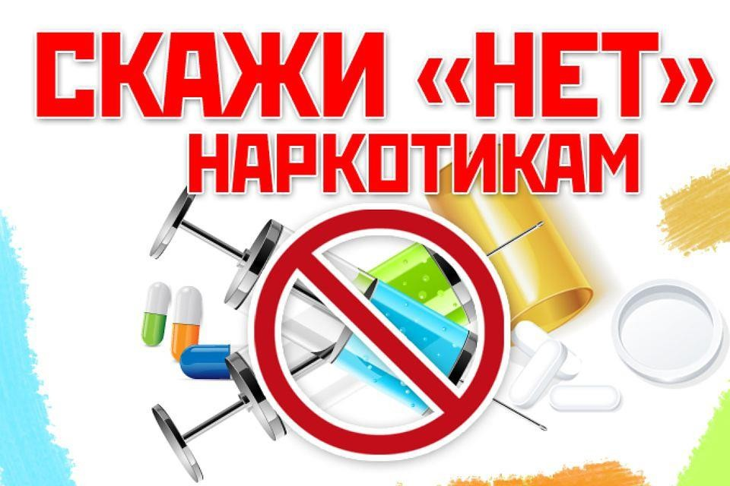
© Фокина Лидия Петровна

© Фокина Лидия Петровна
Правдивая информация о наркотиках спасает жизни людей
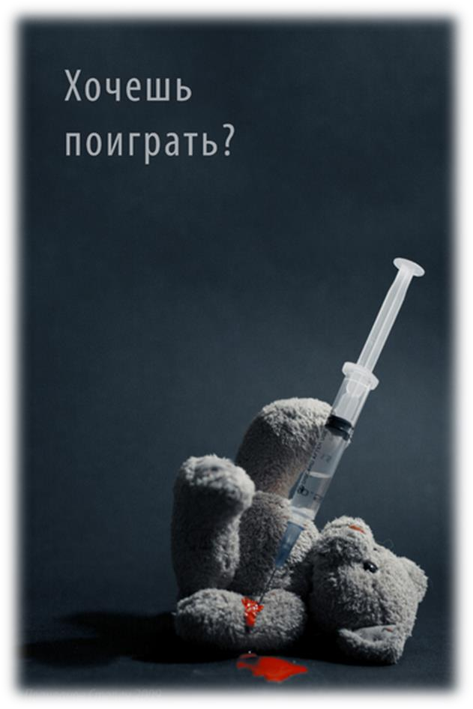
Ресурсы мозга лучше потратить на полезную деятельность Наркотики не нужны
в нашем мире!

Каждому человеку нужно понять, что только он
сам должен и может защитить себя и помочь другим

© Фокина Лидия Петровна




© Фокина Лидия Петровна




© Фокина Лидия Петровна

Спасибо за внимание!!!

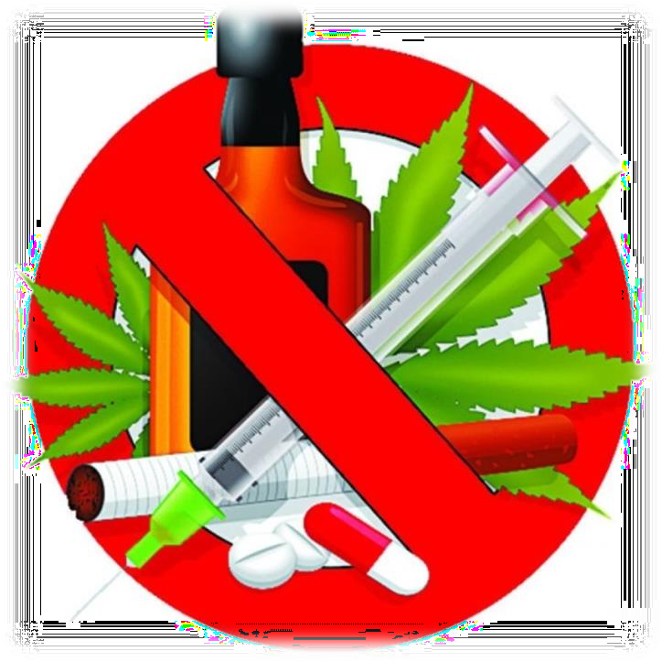
© Фокина Лидия Петровна

© Фокина Лидия Петровна

